危险化学品管理系统操作说明
第一步 进入实验室管理与条件保障处网站，在管理系统中点击危险品管理系统。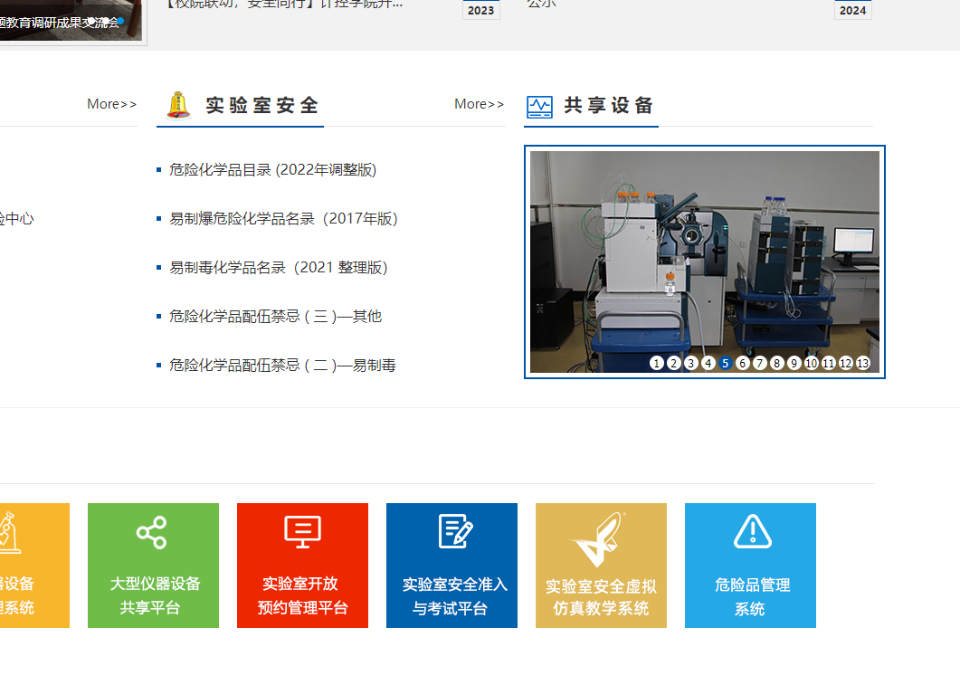
第二步 选择校内用户通过统一身份认证系统，输入工号及密码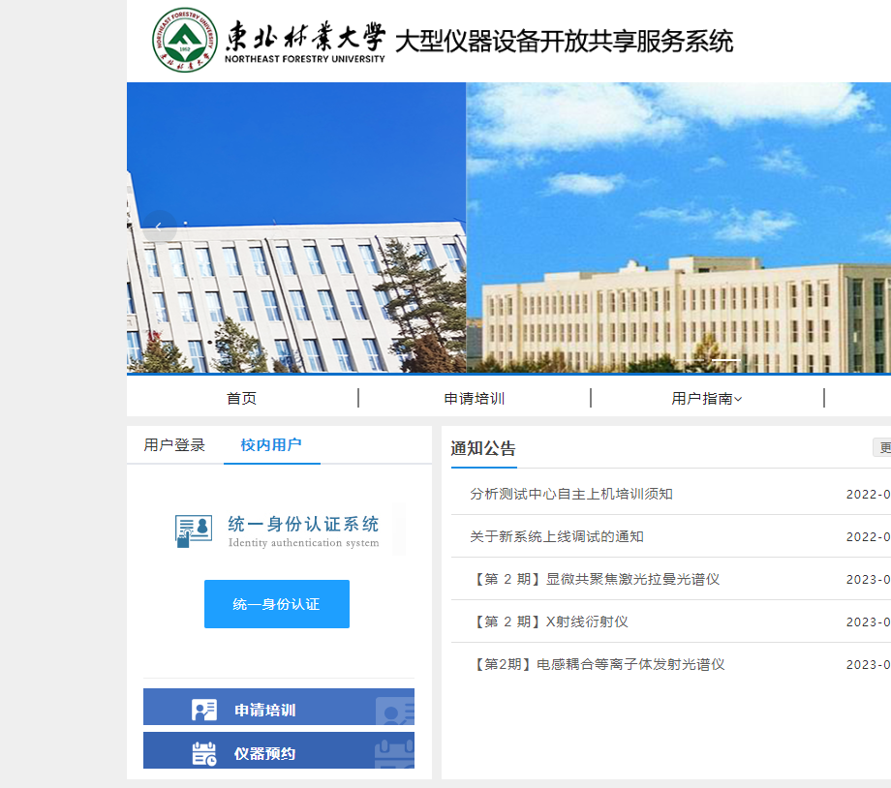
第三步 在左侧菜单栏中第一项（身份选择）中选择“教师”
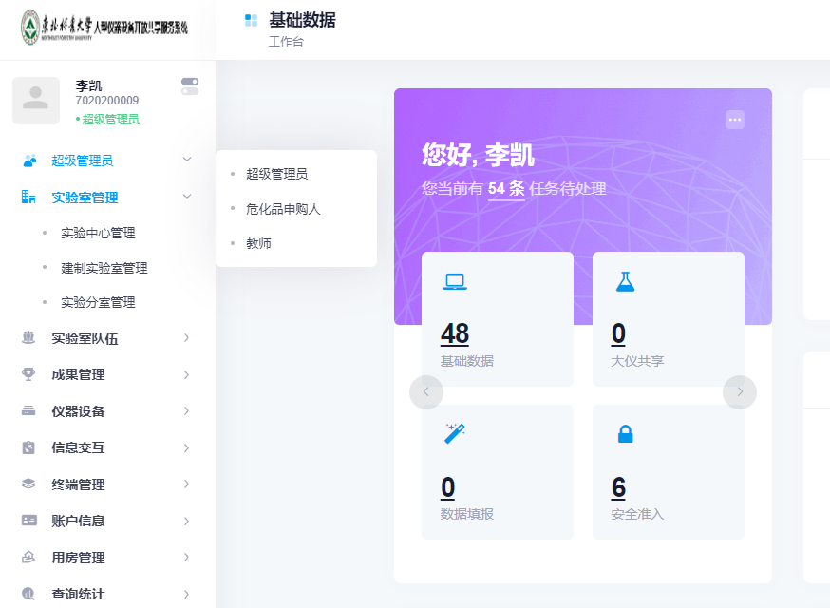
身份选择
第四步 右侧功能选项栏（四个小方块组成的图标）中选择危化品。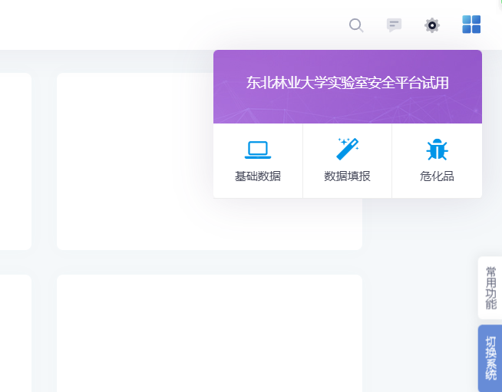
第五步 选择危化品申请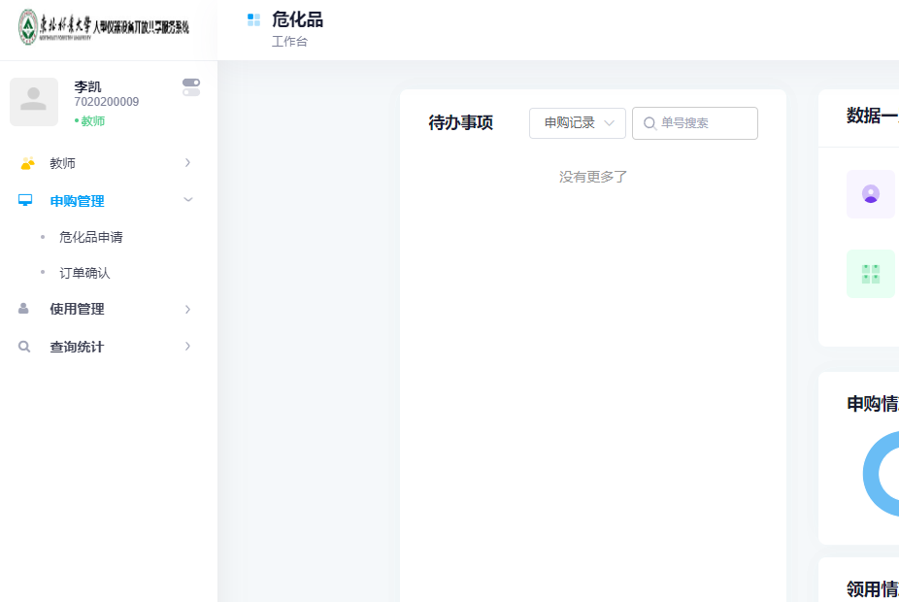
第六步 在危化品申请列表中，选择“点我申请”选项进行信息填报。
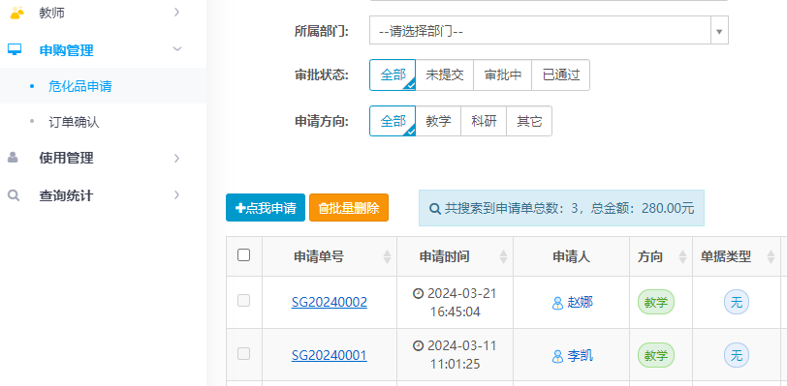
第七步 点击确定（可以阅读相关文件）
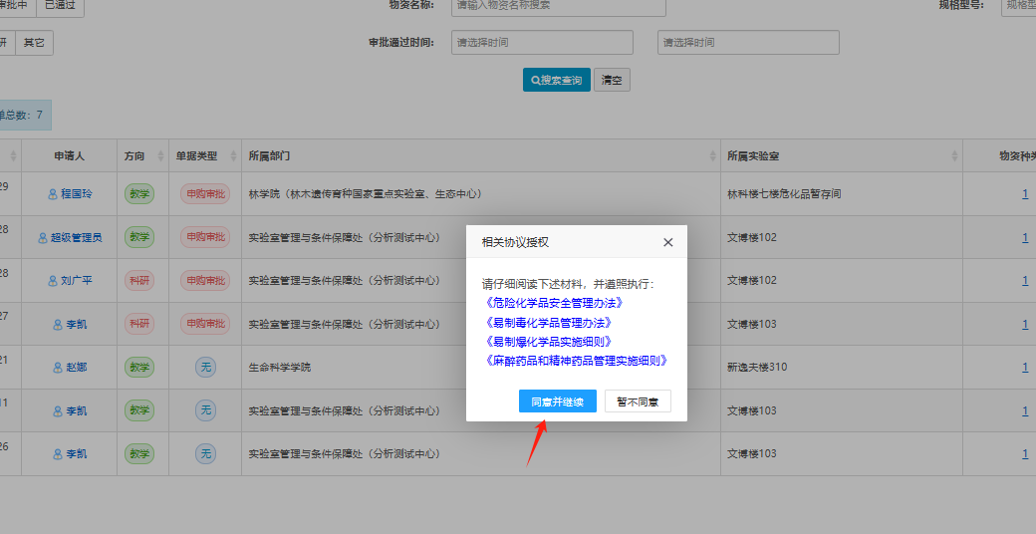

第八步 把下图所示红色箭头方向内容填写完成，点击右上角的保存草稿
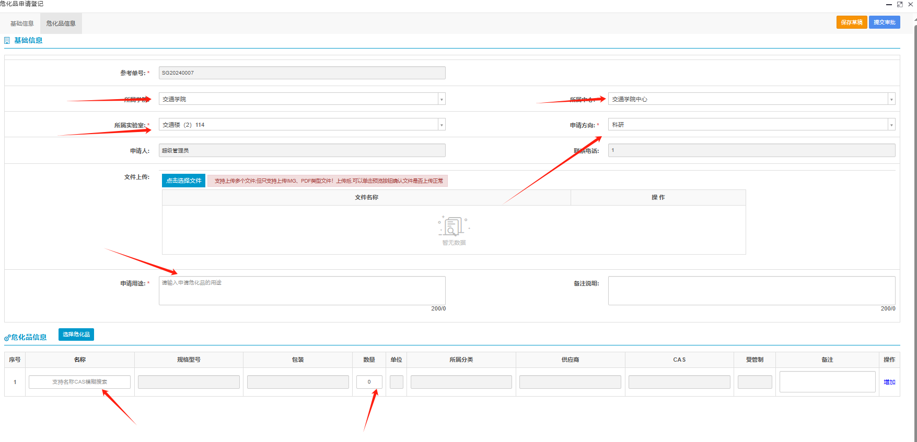
第九步 提交审批
